
责任编辑：孙文娟
电 话：86-18513790712
传 真：86-010-85725399
编辑邮箱：sunwj@chinaccm.com
地址：北京市朝阳区高碑店东区B8-1

沥青月报

2019年3月

目 录

沥青月报 - 1 -
2021年6月 - 1 -
一、6月上游市场动态 - 3 -
1.1 纽约WTI和ICE布伦特原油&新加坡杜里原油&180CST市场价格 - 3 -
1.2 国产重交沥青与国际原油价格对比图 - 4 -
1.3 国产重交沥青与新加坡杜里原油价格对比图 - 4 -
1.4 国产重交沥青与新加坡燃料油180CST&380CST价格对比图 - 5 -
1.5 国际原油市场评述及短期预测 - 5 -
2.1 散装进口沥青到岸价 （单位：美元/吨） - 6 -
2.2 散装进口沥青离岸价（单位：美元/吨） - 6 -
2.3 进口沥青船运费估价（单位：美元/吨） - 7 -
2.4 [国际]：国际沥青市场价格对比表（5月25日当周） - 7 -
三、6月沥青价格及市场行情 - 8 -
3.1 国内炼厂沥青价格月报表 - 8 -
3.2 国内炼厂各型号沥青历月平均价格走势图 - 12 -
3.3 6月国内沥青市场小结 - 12 -

一、6月上游市场动态

1.1 纽约WTI和ICE布伦特原油&新加坡杜里原油&180CST市场价格
日期 | 国际原油收盘价 |  | 新加坡 | 新加坡燃料油
日期 | WTI | 布伦特 | 杜里原油 | 180CST | 380CST
2021年6月均价 | 71.25 | 73.33 | 75.81 | 410.05 | 403.53
2021年5月均价 | 65.16 | 68.26 | 71.502 | 373.85 | 369.17
2021年4月均价 | 61.61 | 65.23 | 68.723 | 372.75 | 367.14
2021年3月均价 | 62.503 | 65.756 | 70.624 | 385.65 | 381.35
2021年2月均价 | 58.65 | 61.8 | 65.82 | 269.28 | 355.96
2021年1月均价 | 52.082 | 55.051 | 59.428 | 323.03 | 325.1
2020年12月均价 | 47.068 | 55.618 | 54.056 | 298.38 | 297.47
2020年11月均价 | 43.958 | 43.569 | 46.728 | 272.89 | 274.3
2020年10月均价 | 39.912 | 41.235 | 44.471 | 135.3 | 254.8
2020年9月均价 | 39.557 | 41.937 | 45.844 | 252.73 | 247.15
2020年8月均价 | 42.38 | 45.01 | 50.19 | 269.93 | 262.38
2020年7月均价 | 40.83 | 43.33 | 47.99 | 145.15 | 257.98
2020年6月均价 | 38.27 | 40.37 | 43.37 | 121.11 | 223.22
2020年5月均价 | 28.16 | 30.57 | 34.58 | 2646.03 | 163.72
2020年3月均价 | 30.92 | 33.38 | 43.39 | 118.82 | 198.54
2020年2月均价 | 51.09 | 55.94 | 64.44 | 206.47 | 301.22
2020年1月均价 | 57.83 | 63.72 | 73.04 | 229.94 | 332.38
1.WTI-纽约商品交易所期货首月价,布伦特-伦敦国际石油交易所期货首月结算价
2.新加坡杜里原油为环太平洋现货价，单位：美元/桶
3.新加坡180CST和380CST高硫燃料油单位：美元/吨

国产重交沥青与国际原油价格对比图
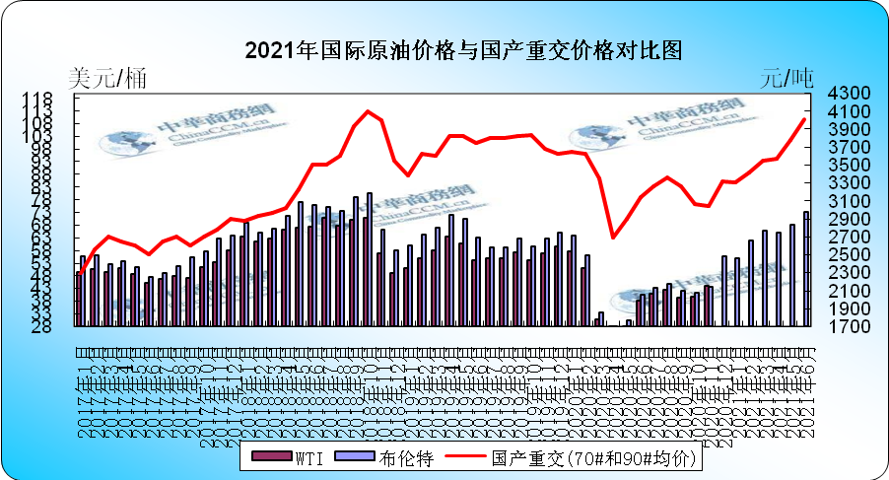

1.3 国产重交沥青与新加坡杜里原油价格对比图
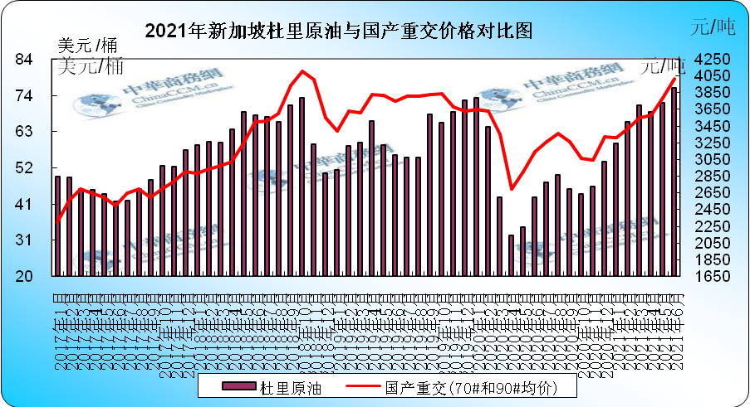

1.4 国产重交沥青与新加坡燃料油180CST&380CST价格对比图

国际原油市场评述及短期预测
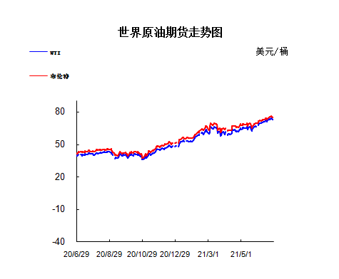

本月美国WTI原油原油价格在67.72- 74.05美元/桶。布伦特原油价格在70.25- 76.18美元/桶震荡。月内国际油价上行。因OPEC+主导产油国就增产存在异议，产量政策会议被推迟以弥合分歧，外盘时间6月29日欧美油价微弱反弹。8月WTI：72.98涨0.07;8月布伦特：74.76涨0.08。油价周二收涨，在OPEC+将于本周晚些时候举行关键的生产政策会议之际，成员国石油部长表现出分歧;纽约原油期货盘中涨跌互现，最后微幅收涨;俄罗斯考虑支持增产，但在需求增长和delta毒株在全球蔓延的情况下，沙特阿拉伯表达谨慎态度。OPEC+将部长级会议推迟一天举行，以便有更多时间化解分歧CIBC Private Wealth Management高级能源交易员Rebecca Babin表示，我们预计在周四举行会议并得到官方决定之前，市场将继续震荡;近期delta毒株的传播可能拖累全球需求复苏步伐，甚至可能导致亚洲以出口为主的炼厂降低产能利用率。在delta毒株传播的大背景下，大宗商品可能不会暴涨;OPEC+秘书长Mohammad Barkindo称市场基本面强劲，但“还没有完全走出困境”。该联盟料将部分恢复生产，分析师预计日产量增加55万桶;高盛分析师Damien Courvalin和Jeff Currie在报告中称，即便OPEC+增产幅度超出预期，也无法及时缓解供应不足的局面，最终，OPEC+将需要以大得多的幅度增产，以不晚于2022年恢复石油市场平衡。预测下月WTI油价将触及66-75美元/桶，布油在之后几个月触及69-77美元/桶。

二、6月进口沥青价格及船运动态

2.1 散装进口沥青到岸价 （单位：美元/吨）
国家/地区 | 地区名称 | 产品名称 | 价格类型 | 最低价 | 最高价
新加坡 | 华南 | 沥青 | 到岸价 | 490 | 500
新加坡 | 华东 | 沥青 | 到岸价 | 510 | 520
新加坡 | 东北 | 沥青 | 到岸价 | 510 | 520
南韩 | 华南 | 沥青 | 到岸价 | 445 | 460
南韩 | 华东 | 沥青 | 到岸价 | 435 | 450
南韩 | 东北 | 沥青 | 到岸价 | 430 | 445
泰国 | 华南 | 沥青 | 到岸价 | 450 | 460
泰国 | 华东 | 沥青 | 到岸价 | 470 | 480
泰国 | 东北 | 沥青 | 到岸价 | 470 | 480

2.2 散装进口沥青离岸价（单位：美元/吨）

国家/地区 | 产品名称 | 价格类型 | 最高价 | 最低价
新加坡 | 沥青 | 离岸价 | 445 | 435
南韩 | 沥青 | 离岸价 | 415 | 410
泰国 | 沥青 | 离岸价 | 405 | 395
马来西亚 | 沥青 | 离岸价 | 405 | 395

2.3 进口沥青船运费估价（单位：美元/吨）
船型 | 航 线 | 上周末价格 | 本周末价格 | 价格单位
2000-4000吨级沥青船 | 南韩—黄埔 | 46.0-55.0 | 46.0-55.0 | 美元/吨
2000-4000吨级沥青船 | 南韩—上海 | 26.0-35.0 | 26.0-35.0 | 美元/吨
2000-4000吨级沥青船 | 新加坡—黄埔 | 56.0-58.0 | 56.0-58.0 | 美元/吨
2000-4000吨级沥青船 | 新加坡—上海 | 68.0-72.0 | 68.0-72.0 | 美元/吨

[国际]：国际沥青市场价格对比表（5月25日当周）
单位：美元/吨

品质 | 来源地 | 报价类型 | 地区 | 上周末价格 | 本周末价格
散装沥青 | 新加坡 | CIF | 华南 | 490-500 | 490-500
散装沥青 | 新加坡 | CIF | 华东 | 510-520 | 510-520
散装沥青 | 新加坡 | CIF | 北方 | 510-520 | 510-520
散装沥青 | 韩国 | CIF | 华南 | 430-460 | 445-460
散装沥青 | 韩国 | CIF | 华东 | 420-450 | 435-450
散装沥青 | 韩国 | CIF | 北方 | 415-445 | 430-445
散装沥青 | 泰国 | CIF | 华南 | 450-460 | 450-460
散装沥青 | 泰国 | CIF | 华东 | 470-480 | 470-480
散装沥青 | 泰国 | CIF | 北方 | 470-480 | 470-480
散装沥青 | 新加坡 | FOB |  | 435-445 | 435-445
散装沥青 | 韩国 | FOB |  | 395-415 | 410-415
散装沥青 | 泰国 | FOB |  | 395-405 | 395-405
散装沥青 | 马来西亚 | FOB |  | 395-405 | 395-405
韩国市场：7月份韩国沥青华东到岸价涨至435-450美元/吨，完税价在3350-3470元/吨。
新加坡市场：7月份新加坡沥青现货华南到岸价490-500美元/吨左右。
马来西亚/泰国市场：7月份马来西亚华南到岸价450-460美元/吨。泰国沥青华南到岸价450-460美元/吨左右。

三、6月沥青价格及市场行情

3.1 国内炼厂沥青价格月报表
备注说明：1.以下价格为厂家出厂报价，实际出厂成交价格低于出厂报价，具体请与厂家联系；或者请参看
省份 | 生产厂家 | 产品名称 | 规格 | 6月30日 | 6月24日 | 价格涨跌 | 备注 | 价格类型
上海 | 上海石化 | 重交沥青 | A级(70#,90#) | 4230 | 4050 | 180 | 汽运挂牌价，不含装车费20 | 出厂价
北京 | 燕山石化 | 重交沥青 | 30# | 2790 | 2790 | 0 |  | 出厂价
四川 | 中海四川 | 改性沥青 | SBS | 4900 | 4810 | 90 | 挂牌价 | 出厂价
四川 | 中海四川 | 改性沥青 | SBS改性沥青 | 4900 | 4810 | 90 |  | 出厂价
四川 | 中海四川 | 重交沥青 | 110#,A级 | 4350 | 4260 | 90 |  | 出厂价
四川 | 中海四川 | 重交沥青 | 70#,90# | 4250 | 4160 | 90 |  | 出厂价
山东 | 东明石化 | 重交沥青 | 70#,90#,A级 | 4050 | 3850 | 200 |  | 出厂价
山东 | 中化弘润 | 重交沥青 | 70#A | 4050 | 3850 | 200 | 挂牌价 | 出厂价
山东 | 中海沥青 | 普通沥青 | 200# | 0 | 0 | 0 | 暂无 | 出厂价
山东 | 中海油青岛 | 重交沥青 | 70# | 0 | 0 | 0 |  | 出厂价
山东 | 中海滨州 | 重交沥青 | 70#A90#A | 3950 | 3950 | 0 | 挂牌价 | 出厂价
山东 | 京博石化 | 重交沥青 | 70#,90#,A级 | 4050 | 3950 | 100 |  | 出厂价
山东 | 山东金石 | 改性沥青 | SBS | 0 | 0 | 0 |  | 出厂价
山东 | 山东金石 | 重交沥青 | 70# | 0 | 0 | 0 | 挂牌价 | 出厂价
山东 | 山东金石 | 重交沥青 | 90# | 0 | 0 | 0 | 挂牌价 | 出厂价
山东 | 济南炼厂 | 普通沥青 | AH-90 | 3480 | 3280 | 200 | 挂牌价，不含装车费20 | 出厂价
山东 | 滨阳燃化 | 重交沥青 | 70#,90# | 0 | 0 | 0 | 挂牌价 | 出厂价
山东 | 科力达石化 | 重交沥青 | 70#,A级 | 3450 | 3300 | 150 |  | 出厂价
山东 | 金源工贸 | 建筑沥青 | 10# | 3850 | 3650 | 200 |  | 出厂价
山东 | 鑫博工贸 | 建筑沥青 | 10# | 3250 | 3250 | 0 |  | 出厂价
山东 | 青岛炼化 | 重交沥青 | 70#A | 3560 | 3360 | 200 | 挂牌价，不含装车费20 | 出厂价
山东 | 齐鲁石化 | 重交沥青 | 70#,90# | 4050 | 3850 | 200 | 挂牌价，不含装车费20 | 出厂价
山东 | 龙源石化 | 建筑沥青 | 10# | 3500 | 3500 | 0 | 挂牌价 | 出厂价
广东 | 中油高富 | 重交沥青 | 50#,A级 | 4180 | 4100 | 80 |  | 出厂价
广东 | 中油高富 | 重交沥青 | 70#,90# | 4080 | 4000 | 80 |  | 出厂价
广东 | 广州石化 | 重交沥青 | 70# | 4000 | 3900 | 100 | 挂牌价 | 出厂价
广东 | 广州石化 | 重交沥青 | AH-90#B | 0 | 0 | 0 |  | 出厂价
广东 | 珠海华峰 | 重交沥青 | 70#,A级 | 3200 | 3200 | 0 |  | 出厂价
广东 | 茂名石化 | 重交沥青 | (70#,90#,A级) | 4080 | 4030 | 50 | 火运挂牌价，不含装车费30 | 出厂价
广东 | 茂名石化 | 重交沥青 | A级(70#,90#) | 4050 | 3970 | 80 | 汽运挂牌价，不含装车费30 | 出厂价
广西 | 北海和源 | 重交沥青 | 70#,A级 | 3600 | 3550 | 50 |  | 出厂价
广西 | 北海炼化 | 重交沥青 | 70#,A级 | 3760 | 3710 | 50 |  | 出厂价
广西 | 广西石化 | 重交沥青 | 70#,A级 | 4000 | 3900 | 100 |  | 出厂价
新疆 | 克拉玛依 | 重交沥青 | 70#,90#,110#, | 4450 | 4450 | 0 |  | 出厂价
新疆 | 克拉玛依（疆外挂牌价） | 重交沥青 | 70#,90#,110# | 4450 | 4450 | 0 |  | 出厂价
新疆 | 塔星沥青 | 重交沥青 | 110#,A级 | 3850 | 3850 | 0 |  | 出厂价
新疆 | 塔星沥青 | 重交沥青 | 70#,90#,A级 | 3450 | 3450 | 0 |  | 出厂价
新疆 | 塔河石化 | 普通沥青 | 60# | 3250 | 3250 | 0 | 挂牌价，不含装车费26 | 出厂价
新疆 | 塔河石化 | 重交沥青 | 90# | 3680 | 3680 | 0 | 挂牌价，不含装车费26 | 出厂价
新疆 | 库车石化 | 普通沥青 | 100# | 2900 | 2900 | 0 |  | 出厂价
新疆 | 库车石化 | 普通沥青 | 80# | 2900 | 2900 | 0 |  | 出厂价
新疆 | 库车石化 | 重交沥青 | 90#,A级 | 3300 | 3300 | 0 |  | 出厂价
江苏 | 中油阿尔法 | 重交沥青 | 70#,90# | 0 | 0 | 0 |  | 出厂价
江苏 | 中海泰州 | 改性沥青 | SBS I-D | 0 | 0 | 0 |  | 出厂价
江苏 | 中海泰州 | 重交沥青 | 70#,90# | 0 | 0 | 0 | 炼厂日产1600吨左右 | 出厂价
江苏 | 扬子石化 | 重交沥青 | 70# | 4170 | 4020 | 150 | 汽运挂牌价，不含装车费20 | 出厂价
江苏 | 江阴宝利 | 重交沥青 | 70# | 0 | 0 | 0 |  | 出厂价
江苏 | 泰州石化 | 重交沥青 | 70#,90#,A级 | 4000 | 4000 | 0 | 挂牌价 | 出厂价
江苏 | 金海宏业 | 重交沥青 | 70#,90# | 0 | 0 | 0 |  | 出厂价
江苏 | 金陵石化 | 重交沥青 | A级(70#,90#) | 4180 | 4030 | 150 | 汽运挂牌价，不含装车费20 | 出厂价
江苏 | 阿尔法 | 重交沥青 | 70#,90#,A级 | 4320 | 4170 | 150 |  | 出厂价
江西 | 九江石化 | 普通沥青 | 60# | 3420 | 3270 | 150 | 结算价优惠，不含装车费25元/吨及管输费8元/吨 | 出厂价
河北 | 中油秦皇岛 | 改性沥青 | SBS | 4650 | 4300 | 350 |  | 出厂价
河北 | 中油秦皇岛 | 重交沥青 | 70#,90# | 4350 | 4350 | 0 | 挂牌价 | 出厂价
河北 | 凯意石化 | 重交沥青 | 70#,A级 | 3900 | 3600 | 300 |  | 出厂价
河北 | 凯意石化 | 重交沥青 | 90#,A级 | 3950 | 3650 | 300 |  | 出厂价
河北 | 葆通公路 | 重交沥青 | 70#,90# | 0 | 0 | 0 | 无货 | 出厂价
河北 | 通达石化 | 建筑沥青 | 10# | 3400 | 3300 | 100 | 成交优惠，均带沥青票。 | 出厂价
河北 | 金承石化 | 重交沥青 | 70#,A级 | 400 | 0 | 400 |  | 出厂价
河北 | 金承石化 | 重交沥青 | 90#,A级 | 4050 | 3750 | 300 |  | 出厂价
河北 | 鑫海化工 | 重交沥青 | 70#,90#,A级 | 4000 | 3750 | 250 |  | 出厂价
河北 | 黄骅港伦特 | 改性沥青 | SBS | 4900 | 4450 | 450 | 大户成交优惠 | 出厂价
河北 | 黄骅港伦特 | 重交沥青 | 70#,90# | 4150 | 3900 | 250 |  | 出厂价
河北 | 黄骅燕捷 | 重交沥青 | 70#,90# | 3300 | 3300 | 0 | 挂牌价 | 出厂价
河南 | 洛阳石化 | 普通沥青 | 100# | 3670 | 3420 | 250 | 结算价优惠，不含装车费20元/吨 | 出厂价
浙江 | 宁波科元 | 重交沥青 | 70#,90#,A级 | 3980 | 3830 | 150 |  | 出厂价
浙江 | 温州中油 | 重交沥青 | 70#,90# | 4200 | 4050 | 150 | 挂牌价 | 出厂价
浙江 | 镇海炼化 | 重交沥青 | 90#,A级 | 3850 | 3750 | 100 | 火运挂牌价，不含装车费21 | 出厂价
浙江 | 镇海炼化 | 重交沥青 | A级(70#,90#) | 4230 | 4080 | 150 | 汽运挂牌价，不含装车费20 | 出厂价
湖北 | 荆门石化 | 重交沥青 | 70#,90# | 0 | 0 | 0 |  | 出厂价
福建 | 中化泉州 | 重交沥青 | 70#,A级 | 3300 | 3150 | 150 |  | 出厂价
福建 | 联合石化 | 重交沥青 | 70#,A级 | 3610 | 3480 | 130 |  | 出厂价
辽宁 | 中海油营口 | 重交沥青 | 70#,90#,A级 | 3456 | 3456 | 0 |  | 出厂价
辽宁 | 大连西太 | 重交沥青 | 70# | 3940 | 3790 | 150 | 华东到岸挂牌价 | 出厂价
辽宁 | 大连西太 | 重交沥青 | 90# | 3500 | 3400 | 100 | 东北出厂挂牌价 | 出厂价
辽宁 | 盘锦北方 | 重交沥青 | 70#,90#,110#,A级 | 3456 | 3456 | 0 | 不含装车费6元/吨，合同价优惠 | 出厂价
辽宁 | 辽宁华路 | 重交沥青 | 90# | 3206 | 3206 | 0 |  | 出厂价
辽宁 | 辽河石化 | 重交沥青 | 70#,90#,110# | 3856 | 3806 | 50 | 挂牌价，不含装车费6 | 出厂价
陕西 | 长庆石化 | 重交沥青 | 70# | 2350 | 2350 | 0 |  | 出厂价

3.2 国内炼厂各型号沥青历月平均价格走势图
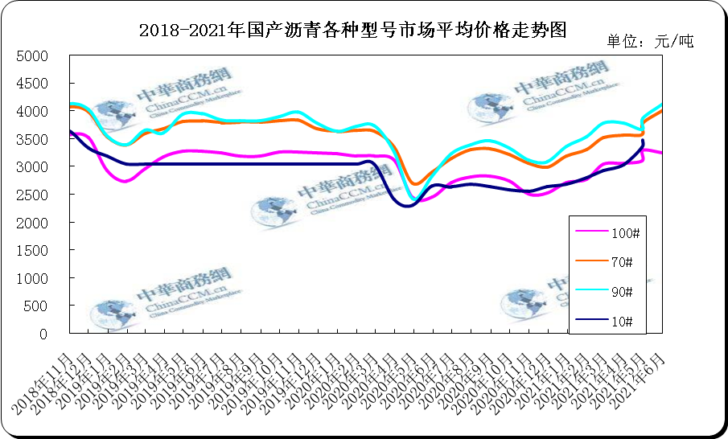

6月国内沥青市场小结
6月，国内沥青价格均普涨，涨幅在45-225元/吨，6月，南方地区阴雨天气居多，整体终端需求不及预期，茂名石化停产检修，上海石化沥青产量缩减，不过金陵石化产量有所增加，南方整体资源量小幅下降，且资源船运、火运分流至其他地区，炼厂累库有限，库存维持中低水平。北方地区，区内受安全及环保检查影响，部分炼厂沥青停产、停出，但资源供应量仍充裕，终端需求释放有限，资源消耗缓慢，不过6月国际原油持续上行，成本端支撑明显，6月下旬，沥青市场价格连续上涨。
西北市场：西北地区主流成交价上涨75至3770-3800元/吨。6月下旬，华东中石化主力炼厂火运价格上涨两次，累计上涨150元/吨，带动区内主流成交价上涨，虽西北地区疆内外终端需求未有实质性增加，项目启动仍缓慢，但受国际原油价格上行影响，炼厂生产成本不断攀升，新疆美汇特近期沥青短暂停产，塔河石化仍消耗库存，区内资源供应量小幅下降，部分终端备货需求支撑炼厂平稳出货，目前区内库存水平尚可控，随着终端需求逐步释放，西北地区沥青价格或仍有上行可能。
东北市场：重交沥青主流成交价上涨100至3250-3300元/吨左右。6月上旬，区内沥青市场终端需求一般，部分项目尚未启动，多数炼厂执行前期订单为主，产销稳定，但个别主力炼厂前期订单稀少，出货受阻，部分资源转移至周边社会库，同时，为缓解出货压力，以3100元/吨左右签订部分低价合同，此外，个别地炼以3076-3156元/吨左右的价格签订部分订单，出货平稳。进入下旬，部分施工项目陆续动工，下游需求缓慢释放，利好炼厂及贸易商出货平稳，同时带动炼厂整体库存水平下降至低位，另一方面，国际原油价格震荡推涨，炼厂生产成本支撑坚挺，利好炼厂推涨沥青价格。进入7月，终端需求或进一步恢复，且辽宁华路、盘锦益久沥青或仍将维持停产，利好多数炼厂及贸易商出货，沥青市场成交价格或仍有上涨可能。
华北及山东市场：华北重交沥青主流成交价上涨45至3120-3170元/吨，山东重交沥青主流成交价上涨225至3250-3320元/吨。6月中上旬，华北受安全检查影响，部分炼厂沥青停产且停止发货，区内仅伦特、鑫海及秦皇岛炼厂排产沥青，整体资源供应量缩减，山东地区资源供应量充裕，但整体终端需求表现不温不火，加上端午节期间，受交通运输及阴雨天气影响，资源消耗速度放缓，多数炼厂难以达到产销平衡，库存小幅上涨。进入下旬，部分炼厂出货量有所增加，且期货盘面价格持续上行，上游业者看涨情绪渐浓，区内低价资源减少，贸易商出货价连续上涨至3250-3300元/吨，月底，中石化主力炼厂沥青价格上涨两次，累计上涨200元/吨，近期山东地区受七一建党节环保要求影响，多数炼厂出货略受阻，但目前炼厂及社会库存水平压力不大，且成本面利好明显，随着沥青需求旺季的逐渐来临，沥青市场价格或仍有上行可能。
长三角市场：重交沥青主流成交价上涨225至3450-3500元/吨。6月上旬，华东地区沥青市场需求一般，受资金及阴雨天气影响，终端施工项目进展缓慢，但中下游用户备货积极性尚可，大部分炼厂出货平稳，且考虑到有生产成本支撑，主力炼厂沥青成交价格上调50元/吨，带动市场主流成交价格上涨。进入下旬，终端需求缓慢释放，且上海石化因原油偏轻等原因，沥青低产或转产，场内资源供应水平下降，多数炼厂及贸易商出货顺畅，加之国际原油价格震荡走高，成本面利好支撑，中石化主力炼厂成交价格累计上调200-250元/吨，中石油及个别地炼跟涨，带动市场主流成交重心上移。进入7月，下游需求或将缓慢提升，利好炼厂及贸易商出货，沥青市场价格或仍有上涨可能，但考虑到社会库存仍有待释放，推涨空间受限。
华南西南市场：华南重交沥青主流成交价上涨155至3430-3480，西南(川渝)重交沥青主流成交价上涨200至4070-4120元/吨，西南(云贵)重交沥青主流成交价上涨150至4110-4210元/吨。上旬，华南地区沥青市场需求相对清淡，部分项目尚未动工，但茂名石化检修，中油高富沥青低产，场内资源供应水平偏低，大部分炼厂出货平稳，库存水平低位，利好沥青价格推涨100元/吨，但广州石化受疫情影响，出货受阻，库存水平攀升至中高位，沥青成交价格持稳。进入下旬，需求面未有明显提升，但场内资源供应尚未恢复，多数炼厂沥青库存水平低位，且国际原油价格连续上涨至高位，成本面支撑明显，因此主力炼厂成交价格继续上调80-100元/吨，带动市场主流成交重心上移。进入7月，终端需求或缓慢释放，且考虑到炼厂及社会库存水平合理，沥青成交价格或继续坚挺。
川渝地区，需求相对稳定，多数炼厂及贸易商出货顺畅，据统计，中海四川沥青价格累计上调260元/吨，中石化华东船运价格累计上调250-300元/吨，带动市场主流成交价格上涨。
后市预测：7月，国内终端需求将逐步释放，且考虑到国际原油价格高位支撑，沥青价格仍有上行可能。截止6月29日，国内炼厂重交沥青汽运主流成交价(与5月31日相比涨跌)：西北上涨75至3770-3800，东北上涨100至3250-3300，华北上涨45至3120-3170，山东上涨225至3250-3320，长三角上涨225至3450-3500，华南上涨155至3430-3480，西南(川渝)上涨200至4070-4120，西南(云贵)上涨150至4110-4210元/吨。

